Прогноз
фітосанітарного стану та рекомендації щодо захисту основних

сільськогосподарських рослин у господарствах Івано-Франківської області в квітні 2025 року

Календарна зима 2024-2025 років, відзначилася аномально теплою погодою. Протягом більшої частини зимового періоду перезимівля озимих культур відбувалася за відсутності снігового покриву, в мерзлоталому ґрунті та при незначній сумі від'ємних температури повітря. За такої не типової зими, ризиком для майбутнього врожаю є інфекційний запас грибкових хвороб та шкідників, умови для перезимівлі яких були сприятливими. Ослаблені погодними стресами рослини можуть уражуються кореневими гнилями, найчастіше фузаріозною, септоріозом, борошнистою росою.
Попередні дані фітосанітарного моніторингу свідчать про незначну загибель комах-фітофагів та добрий фізіологічний стан переважної більшості тих, що збереглися. Подальший їх розвиток буде залежати від агрокліматичних умов і захисних заходів.

Шкідники і хвороби зернових культур
У квітні, за підвищенням температурного режиму, личинки хлібної жужелиці у осередках поширення, мігруватимуть у верхні шари ґрунту і живитимуться, що може призвести до зрідження посівів озимих зернових культур та утворення плішин. Ознакою наявності личинок жужелиці (турунів) є жовте листя, яке лежить на землі.
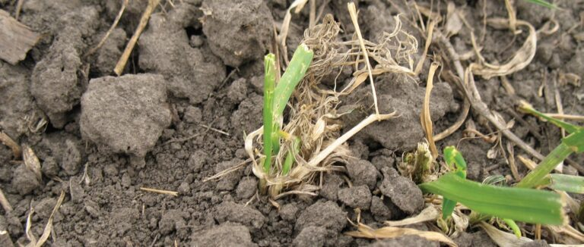
Першочерговим заходом для попередження пошкодження посівів жужелицею є проведення обстежень. При наявності 2-3 личинок/м² проводиться обприскування посівів дозволеними інсектицидами. При локальному розповсюдженні шкідника допускається обробка осередків пошкодження з охопленням 10-15 метрової зони навкруги них, за повного розселення – обробляється вся площа.
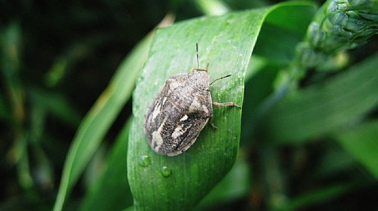
В разі встановлення теплої помірно вологої погоди - хлібні блішки, злакові п’явиці, попелиці, цикади, активно заселятимуть озимину. У другій половині місяця у разі встановлення протягом 3-4 діб середньодобової температури 16-17º С і вище із місць зимівлі у посіви зернових культур перелітатимуть хлібні клопи (в області переважають маврський та гостроголовий, осередками відмічається шкідлива-черепашка). Під час проведення фітосанітарного моніторингу зернових колосових культур на заселення клопами слід враховувати, що за прохолодної погоди комахи перебувають у нижніх ярусах травостою, у вузлах кущення рослин, щілинах під грудочками грунту. Пошкодження перезимувалими клопами пшениці весною викликає різке відставання рослин в рості і розвитку, вони передчасно жовтіють. Центральний лист вище уколу серпоподібно згинається або згортається у вигляді спіралі.
Після повного переселення клопами що перезимували, у посіви, проводять обстеження полів та за ЕПШ 2-4 екз. на кв. м під час виходу озимих зернових в трубку проводять обробки посівів, передусім в осередках накопичення фітофагів, рекомендованими інсектицидами відповідно до «Переліку пестицидів і агрохімікатів, дозволених до використання в Україні».
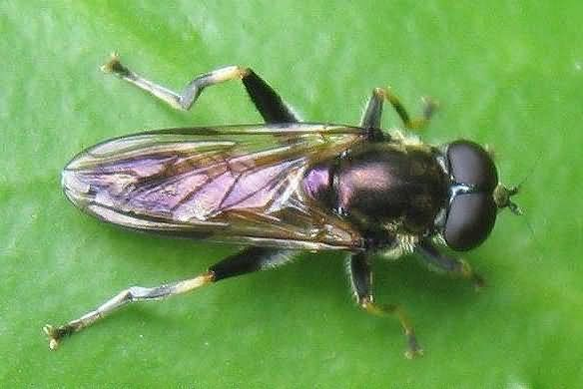
В другій половині квітня, за умов підвищеної вологості та середньодобової температури 10-12º С відбуватиметься виліт шведської мухи та проходитиме її яйцекладка.
Літ шведських мух, у цьому році, очікується слабким, а відповідно не високою буде і чисельність личинок. Мухи весняного покоління відкладатимуть яйця переважно на сходи ярих: пшениці, зокрема м’яких сортів, а також ячменю. Цикадки та попелиці можуть переносити вірусні хвороби.
Перед посівом насіння ярих зернових культур необхідно знезаразити від комплексу фітопатогенів. Основним заходом щодо боротьби з хворобами та шкідниками на ранніх етапах розвитку ярих культур є проведення протруєння насіння.
Протруєння насіння – обов’язковий профілактичний захід проти комплексу грунтових і післясходових шкідників, а також щодо комплексу патогенів сажкових хвороб, кореневих гнилей, плямистостей листя, пліснявіння насіння.
Вибір протруйника залежить від результатів фітоекспертизи насіння з врахуванням не лише наявних збудників на насінні, всередині насіння і в ґрунті, а й тих стресових умов, які вплинуть на рослини в полі. При виборі препаратів відповідного спектру дії та рівня захисної спроможності щодо комплексу патогенів проти сажкових хвороб, кореневих гнилей, плямистостей листя, пліснявіння насіння, доцільним є використання комбінованих препаратів - у рекомендованих нормах застосування. За потреби при виявленні високої чисельності ґрунтових шкідників за 1-5 днів до сівби доцільне використання інсектицидних протруювачів або комплексних фунгіцидно-інсектицидних протруювачів.
За появи сходів ярих зернових, шкідники мігруватимуть до них. Проти вищезазначених шкідників за ЕПШ хлібної блішки – 30-50 екз. на кв.м, шведської мухи – 40-50 екз. на 100 помахів сачком, п’явиці – 10-30 жуків на кв.м посіви обробляють в крайових смугах або всуціль полів рекомендованими препаратами відповідно до «Переліку пестицидів і агрохімікатів, дозволених до використання в Україні».
Погодні умови зимового періоду сприяли збереженню та накопиченню інфекції патогенів-збудників хвороб в ґрунті і на рослинних рештках.
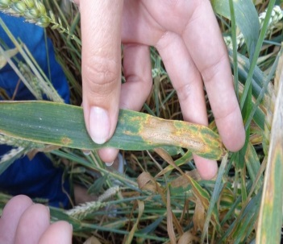
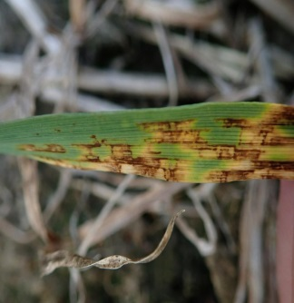
На ранніх, уражених з осені посівах озимих ячменю та пшениці за незначного розвитку проявились септоріоз, гельмінтоспоріоз, ринхоспоріоз. У квітні у разі випадання опадів та стабільно теплої погоди розвиток хвороб активізується.
Крім вищезазначених хвороб на загущених посівах можливе ураження борошнистою росою, на пшениці, піренофорозом та іржею. В посівах озимини, розміщених у низинній місцевості в разі перенасичення ґрунту вологою, рослини уражуватимуться кореневими гнилями.
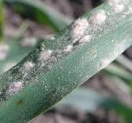
Обприскування посівів проти хвороб проводять рекомендованими препаратами відповідно до «Переліку пестицидів і агрохімікатів, дозволених до використання в Україні». Для забезпечення високого рівня захисту рекомендовано передбачити не менш ніж 2 обробки – перша у період кущіння-початку трубкування, другу - наприкінці періоду виходу в трубку-поява прапорцевого листа.
Проти бур’янів у фазу весняного кущення озимої пшениці використовують рекомендовані «Переліком...» гербіциди, надаючи перевагу препаратам широкого спектру дії, які можна застосовувати до фази утворення прапорцевого листка. Боротьбу з бур'янами в посівах зернових за необхідності, доцільно поєднувати із захистом рослин проти хвороб і шкідників.

Кукурудза
Посівам кукурудзи на початкових етапах вегетації загрожують ґрунтові шкідники – дротяники та личинки хрущів. Для зниження їх шкодочинності
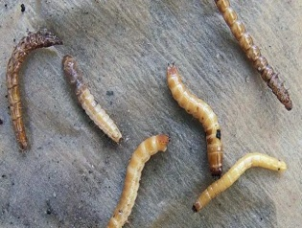
важливим є правильний підбір попередників (висока чисельність ґрунтових шкідників спостерігається на посівах після багаторічних трав, на повторних посівах кукурудзи). На таких площах доцільним є проведення передпосівних ґрунтових розкопок і при виявленні високої чисельності дротяників (3-5екз./кв.м) та личинок хрущів, насіння необхідно обробляти інсектициднофунгіцидними протруювачами рекомендовані «Переліком...». Повторних посівів кукурудзи необхідно уникати для недопущення пошкодження рослин личинками західного кукурудзяного жука.
За умов прохолодної вологої погоди під час проростання, можливе зниження схожості та загибелі проростків від пліснявіння. Ослаблені погодними стресами рослини уражуються кореневими гнилями, найчастіше фузаріозною. Обмежує розвиток хвороб ретельна підготовка насіннєвого матеріалу із обов’язковим протруєнням фунгіцидних протруювачів.

Технічні культури
Посіви озимого ріпаку заселятимуть і пошкоджуватимуть прихованохоботники - великий ріпаковий і хрестоцвітий, які вже наявні у посівах та ріпаковий квіткоїд, хрестоцвіті блішки, які мігруватимуть з місць
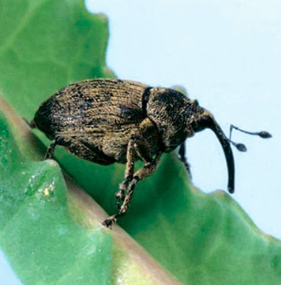
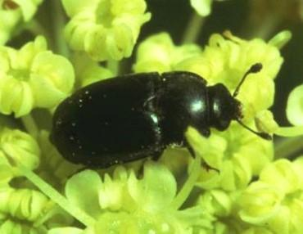
зимівлі на посіви озимого ріпаку.
Під час бутонізації ріпаку, за підвищення температури повітря понад 12°С, при досягненні порогу шкідливості 3-4 жуки ріпакового квіткоїда на рослину і заселенні 10% рослин; 1-2 жуки стеблового пильщика на 40 рослин; 60 особин попелиць на рослину або 2 колонії на 1 кв.м; 1-2 жуки на 40 рослин – для стеблового - 4 жуки на 25 рослин (16% заселених рослин, 1 екз./росл.) – для насіннєвого прихованохоботника проводять крайові або суцільні обробки інсектицидами. За сприятливих умов для розвитку шкідників через 10-12 днів посіви обстежують і при перевищенні ЕПШ проводять другу суцільну або крайову обробку інсектицидом з іншою діючою речовиною для уникнення резистентності комах до препаратів.
Уражене з осені листя озимого ріпаку збудниками пероноспорозу, альтернаріозу, фомозу надалі поступово відмиратиме. Проти хвороб (за появи ознак захворювання) рослини ріпаків оздоровлюють дозволеними фунгіцидами. Для слабких рослин і при загрозі ураження фомозом планують дворазове внесення фунгіциду з рістрегулюючим ефектом: перший раз – при активному відновленні листкової маси (висота рослин 8-11 см), а другий – через 12-14 днів (висота рослин -25 см).
Заздалегідь, перед початком хімобробок слід повідомити власників пасік про необхідність прийняття заходів по охороні бджіл!

Буряки. На первинних рослинах-господарях (калина, жасмин) продовжиться відродження та розвиток листкової попелиці.

Бурякові блішки і щитоноски у посівах буряків повсюдно будуть шкідливими за появи сходів. Посівні площі культури повинні бути під постійним ретельним фітосанітарним контролем. У фази сходи - 2-3 пари справжніх листків за виявлення у посівах - блішок –3-7, щитоносок 0,7-1,2 екз. на кв. м сходи буряків захищають дозволеними інсектицидами рекомендовані « Переліком ...».
Дротяники і несправжні дротяники за теплої погоди та достатньої зволоженості ґрунту на буряках будуть шкідливими осередково, переважно у слабкому ступеню.
Рослинам соняшнику від фази сходів до II пари справжніх листків будуть завдавати помірної шкоди довгоносики, личинки травневих хрущів, дротяники та несправжні дротяники.
Основним заходом при боротьбі з шкідниками та хворобами на ранніх етапах розвитку культури є проведення протруєння насіння. Від посіву до змикання рядків для знищення ґрунтової кірки, бур'янів, шкідників та покращення фізіологічного стану рослин доцільним є суцільне боронування посівів на 3-4 день після сівби; боронування за появи 2-3 пар листків впоперек або по діагоналі поля.

Плодові насадження
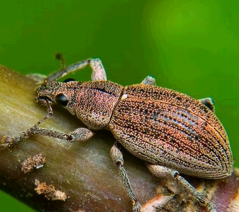
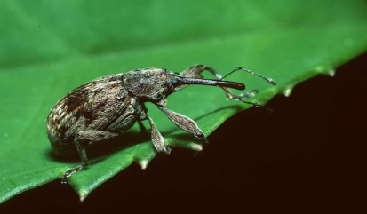
При середньодобовій температурі 10^{о} С на початку набухання - розпускання бруньок плодові дерева заселятимуть - яблуневий квіткоїд, сірий бруньковий довгоносик, букарки, казарки. Скрізь спостерігатиметься відродження і початок шкідливої діяльності сисних та листогризучих шкідників - попелиць, медяниць (листоблішок), кліщів, щитівок, шовкопрядів, розанової та інших видів листокруток, а також вихід з місць зимівлі та живлення бруньками і листям гусениць золотогуза, білана жилкуватого.
За середньодобової температури 12ºС виходитимуть з-під щитків личинки яблуневої горностаєвої молі, які в молодшому віці живуть групами в мінах на листках, харчуючись їх м’якоттю, а через 10-12 днів виходять з мін і об’їдають листки зовні, опутуючи їх павутиною.
В квітні розпочнеться за лялькування гусениць яблуневої плодожерки, а через 2-3 тижні після цього – виліт метеликів. Ці явища зазвичай розтягуються в часі на тривалий період.
За умов чергування вологих і сухих днів та температури повітря понад 7°С у фазу зеленого конусу повсюдно розпочнеться дозрівання псевдотецій і літ сумкоспор збудника парші яблуні. Муміфіковані плоди, які спостерігаються на дереві або під ним, слугуватимуть первинним джерелом інфікування збудником моніліозу. Прохолодна волога погода навесні з температурою ≈10°С, наявністю опадів, туманів, рос, особливо під час цвітіння, сприятиме інтенсивному проявленню моніліального опіку, передусім на кісточкових культурах. У фазу розпускання бруньок під час відокремлення бутонів на пагонах і листках з’являтимуться ознаки ураження борошнистою росою.
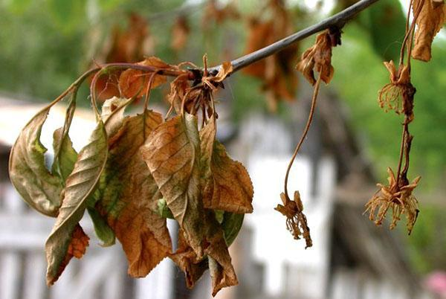
У господарствах, де наявні плодові насадження, рекомендуємо обстежити їх щодо заселення зазначеними шкідниками, а при перевищенні порогів шкодочинності - провести обробки препаратами відповідно до «Переліку пестицидів і агрохімікатів, дозволених до використання в Україні». Обприскування проводять за середньодобової температури вище 6°С, також, важливо це зробити до початку яйцекладки.
В разі встановлення перевищення економічних порогів шкідливості (ЕПШ) (сірого брунькового довгоносика - 3-5 жуків на 1 м гілок, букарки - 30–40 жуків на дерево, казарки – 7-9 жуків на дерево, яблуневого квіткоїда - 30–40 жуків на дерево при струшуванні або 10-15 % пошкоджених бруньок), необхідно проводити захист плодових насаджень одним із препаратів згідно «Переліку пестицидів і агрохімікатів, дозволених до використання в Україні».
Проти шкідників і хвороб проводять комбіноване обприскування. Крім того, для відловлювання яблуневого квіткоїда та інших довгоносиків на основу штамбів дерев накладають клеєві пояси.

Багатоїдні шкідники
Грунтові шкідники. У квітні, коли середньодобова температура ґрунту в місцях перебування личинок травневих хрущів, дротяників, несправжніх дротяників досягне 10ºС, вони масово переміщуватимуться у верхні його шари, де завдаватимуть шкоди кореневій системі озимини, багаторічних трав, розсаді овочевих культур, полуниці, особливо небезпечними будуть у молодих розсадниках плодових культур. Тому, для попередження пошкоджень насіння та молодих рослин ґрунтовими фітофагами, особливо на площах підвищеної чисельності, перед посівом обов’язково проводять протруювання насіння інсектофунгіцидами.
Для боротьби з ґрунтовими шкідниками слід застосовувати агротехнічні прийоми, такі як дотримання сівозміни, лущення стерні, сівба в оптимальні строки, внесення добрив, міжрядні обробки, знищення бур'янів. Поля із значною чисельністю шкідників, необхідно відводити під посіви бобових, льону, гречки, проса чи під чорний пар. Ці культури та чорний пар погіршують умови живлення та розвитку шкідників, насамперед, за умов багаторазової культивації запирієних площ. Ефективно обмежує чисельність шкідників міжрядний обробіток просапних культур, якщо він співпадає з найуразливішими стадіями розвитку (яйця, личинки та лялечки).
Для захисту розсади овочевих від ґрунтових шкідників корені рослин перед садінням у відкритий ґрунт замочують у суспензії актари, в. г., 1,5 г/л води на 250 рослин за температури 18-23^{о} С та експозиції 1,5-2 години. За умови високої чисельності дротяників та несправжніх дротяників (більше 20 екз. на кв. м) за 2-3 тижні до сівби кукурудзи або висадки розсади овочів використовують принадні посіви вівса або жита (норма витрати 20-25 кг/га), насіння яких оброблено інсектицидними протруйниками.
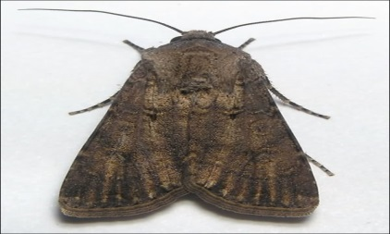
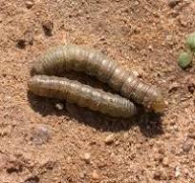
Підгризаючі совки. Аномально тепла цьогорічна зима сприяла перезимівлі гусениць молодших віків, які навесні дохарчовуватимуться та заляльковуватимуться.
Гусениці озимої, окличної совок старших віків за прогрівання ґрунту на глибині зимівлі до 10º С переміщуються у верхні шари ґрунту.
У разі перевищення гусеницями ЕПШ - у посівах буряків 1-2, кукурудзи, соняшнику, картоплі, інших просапних 3-8, озимої пшениці - 3 екз./м², застосовують рекомендовані препарати відповідно до «Переліку пестицидів і агрохімікатів, дозволених до використання в Україні». Найефективніші суміші фосфорорганічних і піретроїдних інсектицидів у половинних нормах з додаванням 3-4 кг/га сечовини. Кращі результати дають обробки у вечірні години, коли гусінь харчується на рослинах.
Мишоподібні гризуни. Погодні умови взимку були сприятливими для перезимівлі мишоподібних гризунів. Розвиток шкідника озимини, стримували проведені захисні заходи на протязі осінньо – зимового періоду. Тепла, без значної кількості опадів зима, призвела до загибелі лише 5-10% гризунів.
У посівах озимих зернових культур зберігається 0,5-2 жилих колоній на га. Підвищена чисельність гризунів залишається скрізь у місцях їх постійного мешкання (лісосмуги, незорані площі, придорожні смуги тощо). Однак, враховуючи здатність гризунів інтенсивно розмножуватись та формувати популяції у нових стаціях, можливе збільшення чисельності та зростання шкідливості.
За наявності 3-5 і більше жилих колоній на гектарі необхідно застосовувати родентициди, які включені в «Перелік пестицидів і агрохімікатів, дозволених до використання в Україні».

Обробки треба проводити в тиху, безвітряну погоду в ранішні та вечірні години. Згідно до ст. 37 Закону України «Про бджільництво», необхідно не пізніше ніж за три доби до початку обробки попередити про це органи місцевого самоврядування, пасічників, пасіки яких знаходяться на відстані до 10 (десяти) кілометрів від оброблюваних площ. При цьому повідомляється дата обробки, назва препарату, ступінь і строк дії токсичності препарату.
При роботі з засобами захисту рослин слід дотримуватись загальноприйнятих державних санітарних правил ДСП 8.8.1 та правил особистої гігієни.

Відділ захисту рослин, фітосанітарної
діагностики та прогнозування
управління фітосанітарної безпеки
Головного управління Держпродспоживслужби
в Івано-Франківській області

